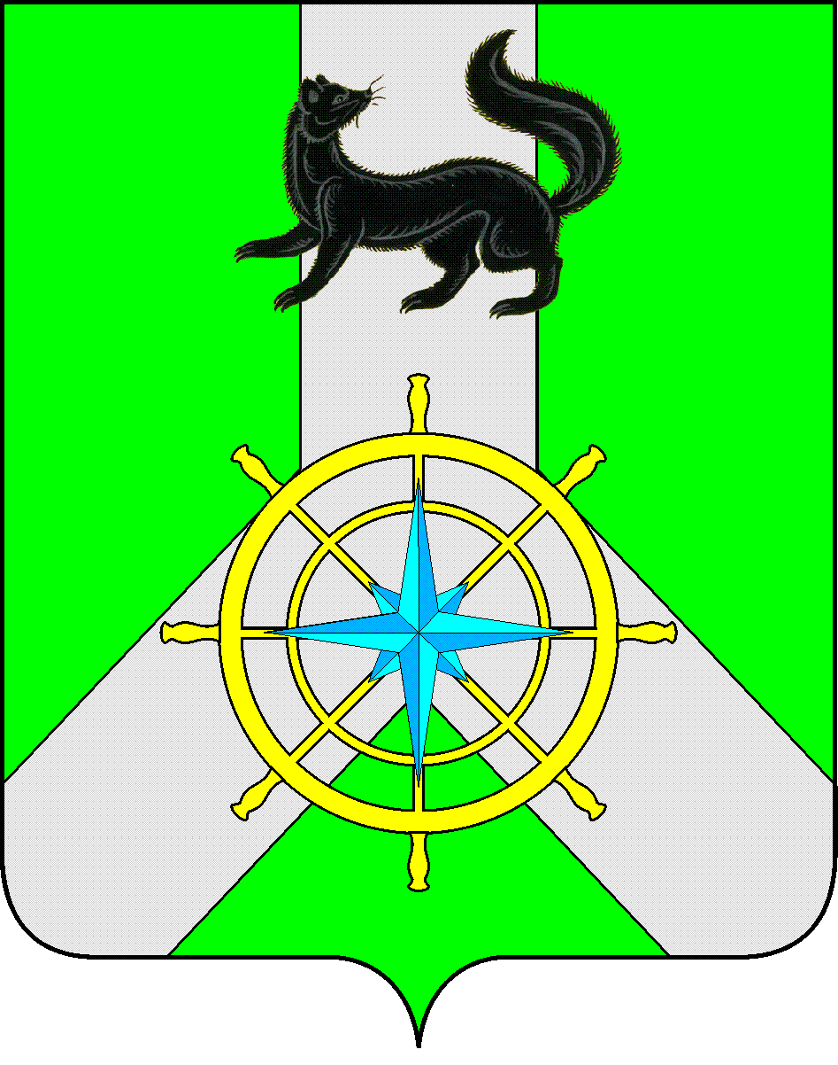
Р О С С И Й С К А Я Ф Е Д Е Р А Ц И Я

И Р К У Т С К А Я О Б Л А С Т Ь

К И Р Е Н С К И Й М У Н И Ц И П А Л Ь Н Ы Й Р А Й О Н

Д У М А

РЕШЕНИЕ №253/6

30 августа 2017 г. г.Киренск

О внесении изменений и дополнений в Устав
муниципального образования Киренский район

В целях приведения Устава муниципального образования Киренский район в соответствие с действующим законодательством Российской Федерации, руководствуясь Федеральным законом от 06 октября 2003 г. № 131-ФЗ «Об общих принципах организации местного самоуправления в Российской Федерации» и Уставом муниципального образования Киренский район, на основании протокола проведения публичных слушаний от 11.07.2017,

ДУМА РЕШИЛА:

1. Внести изменения и дополнения в Устав муниципального образования Киренский район в соответствии с приложением № 1 к данному Решению.
2. Мэру Киренского муниципального района К.В. Свистелину:
- осуществить государственную регистрацию данного Решения в порядке, установленном федеральным законодательством;
- опубликовать Решение Думы Киренского муниципального района «О внесении изменений и дополнений в Устав муниципального образования Киренский район в газете «Ленские зори» после его государственной регистрации.
3. Данное решение вступает в силу после его государственной регистрации и официального опубликования (обнародования).

Мэр
Киренского муниципального района К.В. Свистелин

Председатель
Думы Киренского муниципального района Д.М. Ткаченко

Приложение №1
к решению Думы
Киренского муниципального района
от 30.08.2017 № 253/6

Изменения и дополнения
в Устав муниципального образования Киренский район

1. Пункт 14 части 1 статьи 6 Устава муниципального образования Киренский район изложить в новой редакции:
«14) организация предоставления общедоступного и бесплатного дошкольного, начального общего, основного общего, среднего общего образования по основным общеобразовательным программам в муниципальных образовательных организациях (за исключением полномочий по финансовому обеспечению реализации основных общеобразовательных программ в соответствии с федеральными государственными образовательными стандартами), организация предоставления дополнительного образования детей в муниципальных образовательных организациях (за исключением дополнительного образования детей, финансовое обеспечение которого осуществляется органами государственной власти субъекта Российской Федерации), создание условий для осуществления присмотра и ухода за детьми, содержания детей в муниципальных образовательных организациях, а также осуществление в пределах своих полномочий мероприятий по обеспечению организации отдыха детей в каникулярное время, включая мероприятия по обеспечению безопасности их жизни и здоровья;»
2. Часть 1 статьи 6 Устава муниципального образования Киренский район дополнить пунктом 24.1. следующего содержания:
«24.1) сохранение, использование и популяризация объектов культурного наследия (памятников истории и культуры), находящихся в собственности Киренского района, охрана объектов культурного наследия (памятников истории и культуры) местного (муниципального) значения, расположенных на территории Киренского района;»
3. Устав муниципального образования Киренский район дополнить статьей 6.1. следующего содержания»
«Статья 6.1. Вопросы местного значения сельских поселений Киренского района, которые решаются органами местного самоуправления Киренского района.
1. В соответствии с Федеральным законом и законом Иркутской области, к вопросам местного значения сельских поселений Киренского района, которые решаются органами местного самоуправления Киренского района, относятся:
1) обеспечение проживающих в поселении и нуждающихся в жилых помещениях малоимущих граждан жилыми помещениями, организация строительства и содержания муниципального жилищного фонда, создание условий для жилищного строительства, осуществление муниципального жилищного контроля, а также иных полномочий органов местного самоуправления в соответствии с жилищным законодательством;
2) участие в профилактике терроризма и экстремизма, а также в минимизации и (или) ликвидации последствий проявлений терроризма и экстремизма в границах поселения;
3) создание условий для реализации мер, направленных на укрепление межнационального и межконфессионального согласия, сохранение и развитие языков и культуры народов Российской Федерации, проживающих на территории поселения, социальную и культурную адаптацию мигрантов, профилактику межнациональных (межэтнических) конфликтов;
4) сохранение, использование и популяризация объектов культурного наследия (памятников истории и культуры), находящихся в собственности поселения, охрана объектов культурного наследия (памятников истории и культуры) местного (муниципального) значения, расположенных на территории поселения;
5) создание условий для развития местного традиционного народного художественного творчества, участие в сохранении, возрождении и развитии народных художественных промыслов в поселении;
6) создание условий для массового отдыха жителей поселения и организация обустройства мест массового отдыха населения, включая обеспечение свободного доступа граждан к водным объектам общего пользования и их береговым полосам;
7) утверждение генеральных планов поселения, правил землепользования и застройки, утверждение подготовленной на основе генеральных планов поселения документации по планировке территории, выдача разрешений на строительство (за исключением случаев, предусмотренных Градостроительным кодексом Российской Федерации, иными федеральными законами), разрешений на ввод объектов в эксплуатацию при осуществлении строительства, реконструкции объектов капитального строительства, расположенных на территории поселения, утверждение местных нормативов градостроительного проектирования поселений, резервирование земель и изъятие, в том числе путем выкупа, земельных участков в границах поселения для муниципальных нужд, осуществление муниципального земельного контроля в границах поселения, осуществление в случаях, предусмотренных Градостроительным кодексом Российской Федерации, осмотров зданий, сооружений и выдача рекомендаций об устранении выявленных в ходе таких осмотров нарушений;
8) организация и осуществление мероприятий по территориальной обороне и гражданской обороне, защите населения и территории поселения от чрезвычайных ситуаций природного и техногенного характера;
9) создание, содержание и организация деятельности аварийно-спасательных служб и (или) аварийно-спасательных формирований на территории поселения;
10) создание, развитие и обеспечение охраны лечебно-оздоровительных местностей и курортов местного значения на территории поселения, а также осуществление муниципального контроля в области использования и охраны особо охраняемых природных территорий местного значения;
11) осуществление в пределах, установленных водным законодательством Российской Федерации, полномочий собственника водных объектов, информирование населения об ограничениях их использования;
12) осуществление муниципального лесного контроля;
13) оказание поддержки социально ориентированным некоммерческим организациям в пределах полномочий, установленных статьями 31.1 и 31.3 Федерального закона от 12 января 1996 года N 7-ФЗ "О некоммерческих организациях";
14) обеспечение выполнения работ, необходимых для создания искусственных земельных участков для нужд поселения, проведение открытого аукциона на право заключить договор о создании искусственного земельного участка в соответствии с федеральным законом;
15) осуществление мер по противодействию коррупции в границах поселения;
16) участие в соответствии с Федеральным законом от 24 июля 2007 года N 221-ФЗ "О государственном кадастре недвижимости" в выполнении комплексных кадастровых работ».
4. Часть 1 статьи 7 Устава муниципального образования Киренский район дополнить пунктом 12 следующего содержания:
«12) осуществление мероприятий в сфере профилактики правонарушений, предусмотренных Федеральным законом «Об основах системы профилактики правонарушений в Российской Федерации».
5. Пункт 1 части 3 статьи 16 Устава муниципального образования Киренский район изложить в новой редакции:
«1) проект устава Киренского района, а также проект муниципального нормативного правового акта о внесении изменений и дополнений в данный устав, кроме случаев, когда в устав Киренского района вносятся изменения в форме точного воспроизведения положений Конституции Российской Федерации, федеральных законов, конституции (устава) или законов Иркутской области в целях приведения данного устава в соответствие с этими нормативными правовыми актами;».
6. Статью 35 Устава муниципального образования Киренский район дополнить пунктом 8 следующего содержания:
«8. Председатель Думы Киренского муниципального района не вправе заниматься предпринимательской деятельностью лично или через доверенных лиц, участвовать в управлении коммерческой организацией или в управлении некоммерческой организацией (за исключением участия в управлении совета муниципальных образований субъекта Российской Федерации, иных объединений муниципальных образований, политической партией, участия в съезде (конференции) или общем собрании иной общественной организации, жилищного, жилищно-строительного, гаражного кооперативов, садоводческого, огороднического, дачного потребительских кооперативов, товарищества собственников недвижимости), кроме случаев, предусмотренных федеральными законами, и случаев, если участие в управлении организацией осуществляется в соответствии с законодательством Российской Федерации от имени органа местного самоуправления».
7. Статью 37 Устава муниципального образования Киренский район дополнить пунктом 10 следующего содержания:
«10. Мэр Киренского муниципального района не вправе заниматься предпринимательской деятельностью лично или через доверенных лиц, участвовать в управлении коммерческой организацией или в управлении некоммерческой организацией (за исключением участия в управлении совета муниципальных образований субъекта Российской Федерации, иных объединений муниципальных образований, политической партией, участия в съезде (конференции) или общем собрании иной общественной организации, жилищного, жилищно-строительного, гаражного кооперативов, садоводческого, огороднического, дачного потребительских кооперативов, товарищества собственников недвижимости), кроме случаев, предусмотренных федеральными законами, и случаев, если участие в управлении организацией осуществляется в соответствии с законодательством Российской Федерации от имени органа местного самоуправления».
8. Статью 39 Устава муниципального образования Киренский район дополнить частью 2.1. следующего содержания:
«2.1. Мэр Киренского муниципального района как глава муниципального образования и как глава администрации Киренского муниципального района должен соблюдать ограничения, запреты, исполнять обязанности, которые установлены Федеральным законом от 25 декабря 2008 года N 273-ФЗ "О противодействии коррупции", Федеральным законом от 3 декабря 2012 года N 230-ФЗ "О контроле за соответствием расходов лиц, замещающих государственные должности, и иных лиц их доходам", Федеральным законом от 7 мая 2013 года N 79-ФЗ "О запрете отдельным категориям лиц открывать и иметь счета (вклады), хранить наличные денежные средства и ценности в иностранных банках, расположенных за пределами территории Российской Федерации, владеть и (или) пользоваться иностранными финансовыми инструментами».
9. Абзац 1 части 3 статьи 39 Устава муниципального образования Киренский район изложить в новой редакции:
«В случае временного отсутствия мэра Киренского муниципального района или в случае досрочного прекращения полномочий мэра Киренского муниципального района либо применения к нему по решению суда мер процессуального принуждения в виде заключения под стражу или временного отстранения от должности его полномочия, предусмотренные пунктами 1,2 части 1 настоящей статьи исполняет Председатель Думы Киренского муниципального района».
10. Абзац 2 части 3 статьи 39 Устава муниципального образования Киренский район изложить в новой редакции:
«В случае досрочного прекращения полномочий мэра Киренского муниципального района либо применения к нему по решению суда мер процессуального принуждения в виде заключения под стражу или временного отстранения от должности его полномочия, предусмотренные пунктами 3-6 части 1 и пунктами 1-8 части 2 настоящей статьи исполняет первый заместитель мэра Киренского муниципального района».
11. Пункт 4 части 2 статьи 44 Устава муниципального образования Киренский района изложить в новой редакции:
«4) несоблюдение ограничений, запретов, неисполнение обязанностей, которые установлены Федеральным законом от 25 декабря 2008 года N 273-ФЗ "О противодействии коррупции", Федеральным законом от 3 декабря 2012 года N 230-ФЗ "О контроле за соответствием расходов лиц, замещающих государственные должности, и иных лиц их доходам", Федеральным законом от 7 мая 2013 года N 79-ФЗ "О запрете отдельным категориям лиц открывать и иметь счета (вклады), хранить наличные денежные средства и ценности в иностранных банках, расположенных за пределами территории Российской Федерации, владеть и (или) пользоваться иностранными финансовыми инструментами».
12. В части 3 статьи 52 Устава муниципального образования Киренский район второе предложение изложить в новой редакции:
«Не требуется официальное опубликование (обнародование) порядка учета предложений по проекту муниципального правового акта о внесении изменений и дополнений в устав Киренского района, а также порядка участия граждан в его обсуждении в случае, когда в устав Киренского района вносятся изменения в форме точного воспроизведения положений Конституции Российской Федерации, федеральных законов, конституции (устава) или законов Иркутской области в целях приведения данного устава в соответствие с этими нормативными правовыми актами».
13. Статью 52 Устава муниципального образования Киренский район дополнить частью 6 следующего содержания:
«Приведение Устава Киренского района в соответствие с федеральным законом, законом Иркутской области осуществляется в установленный этими законодательными актами срок. В случае, если федеральным законом, законом Иркутской области указанный срок не установлен, срок приведения Устава Киренского района в соответствие с федеральным законом, законом Иркутской области определяется с учетом даты вступления в силу соответствующего федерального закона, закона Иркутской области, необходимости официального опубликования (обнародования) и обсуждения на публичных слушаниях проекта решения Думы Киренского муниципального района о внесении изменений и дополнений в Устав Киренского района, учета предложений граждан по нему, периодичности заседаний Думы Киренского муниципального района, сроков государственной регистрации и официального опубликования (обнародования) такого решения Думы Киренского муниципального района не должен превышать шесть месяцев».

